Webtools – Digitale Werkzeuge im Unterricht

Definition: Ein Webtool (Web-Anwendung, Online-Anwendung, Webapplikation, Web-App) ist ein digitales Werkzeug, das nicht als klassisches Computerprogramm lokal installiert werden muss, sondern auf einem entfernten Webserver läuft und per Internet-Browser gesteuert wird.

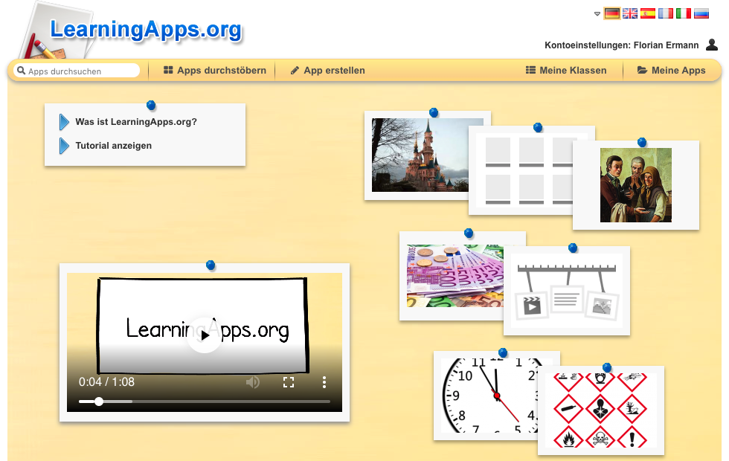
Übungsprogramme - LearningApps.org (frei, Registrierung)
- Zugriff auf viele verschiedene interaktive, multimediale Übungen ( „Apps durchstöbern“). LearningApps lassen sich aber auch leicht selbst erstellen (nach kostenloser Registrierung).
LearningApps.org
- Aufgabentypen: Zuordnung, Ordnung, Lückentext, Multiple-Choice, freie Textantwort, Puzzle, Kreuzworträtsel, Audio/Video mit Einblendungen, Wer wird Millionär-Quiz, Wortgitter.
- Weitere Werkzeuge: Abstimmen, Chat, Kalender, Notizbuch, Pinnwand.
- Als registrierter Nutzer kann man nicht nur eigene LearningApps erstellen, man kann auch Favoriten sortiert speichern und ganze App-Sammlungen für die Klasse freigeben.
- Die LearningApps lassen sich auf der Seite selbst abspielen, oder man bettet sie auf einer beliebigen anderen Seite, z.B. der Lernplattform von Mebis, ein.
- Alternative: LearningSnacks.de – Hier wird der Übungsinhalt in dialogisierter Chat-Form präsentiert. Auch in andere Lernumgebungen einbettbar.
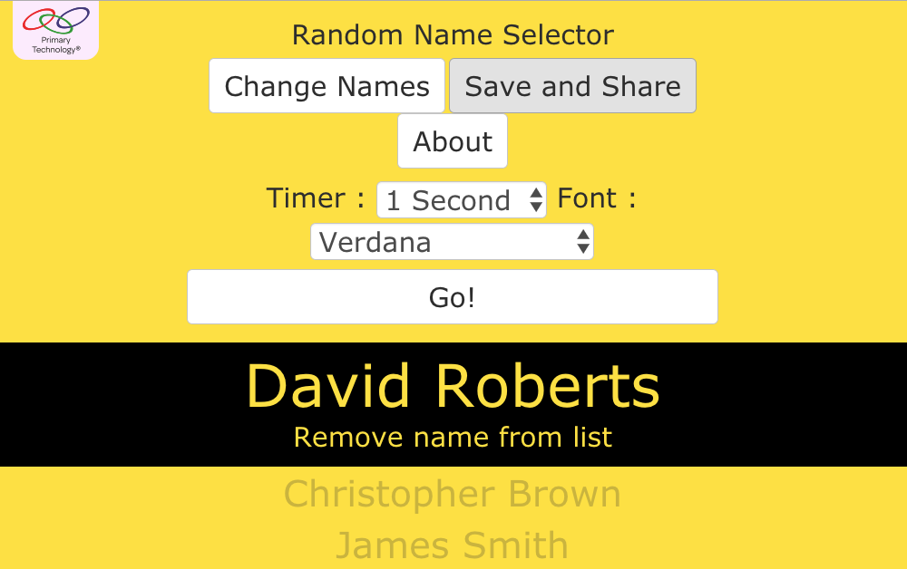
Zufallsgenerator - primaryschoolict.com/random-name-selector (frei)
- Eine Liste von Wörtern/Namen/Themen/Zahlen kann eingegeben werden. Dann wird per Zufall ein Element aus der Liste ausgewählt. Danach kann das Element in der Liste bleiben, oder aus der Liste genommen werden um eine erneute Zufallsauswahl zu starten.
primaryschoolict.com/random-name-selector
- Anwendung: Reihenfolge für Schülerpräsentationen, Gruppenzugehörigkeiten oder Referate festlegen, Vokabeln abfragen.
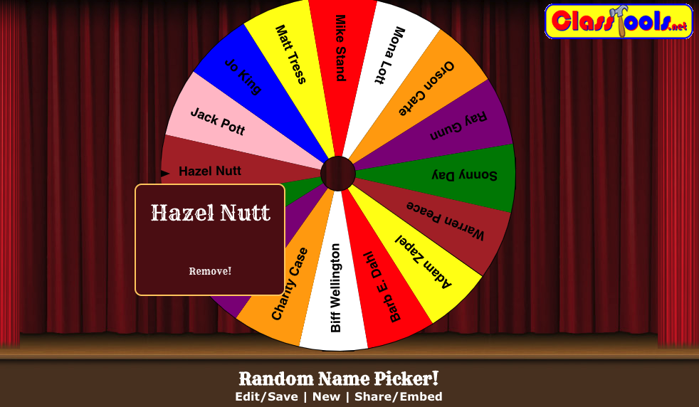
- Alternative: classtools.net/random-name-picker (frei) – Parteiisch kann man auch in das Rad eingreifen, es anhalten und so den Zufall beeinflussen. Extra: Listen lassen sich speichern und später (per Passwort) editieren oder der Link zum Zufallsrad weitergeben.
classtools.net/random-name-picker
Interaktive Tafel - ClassRoomScreen.com (frei)
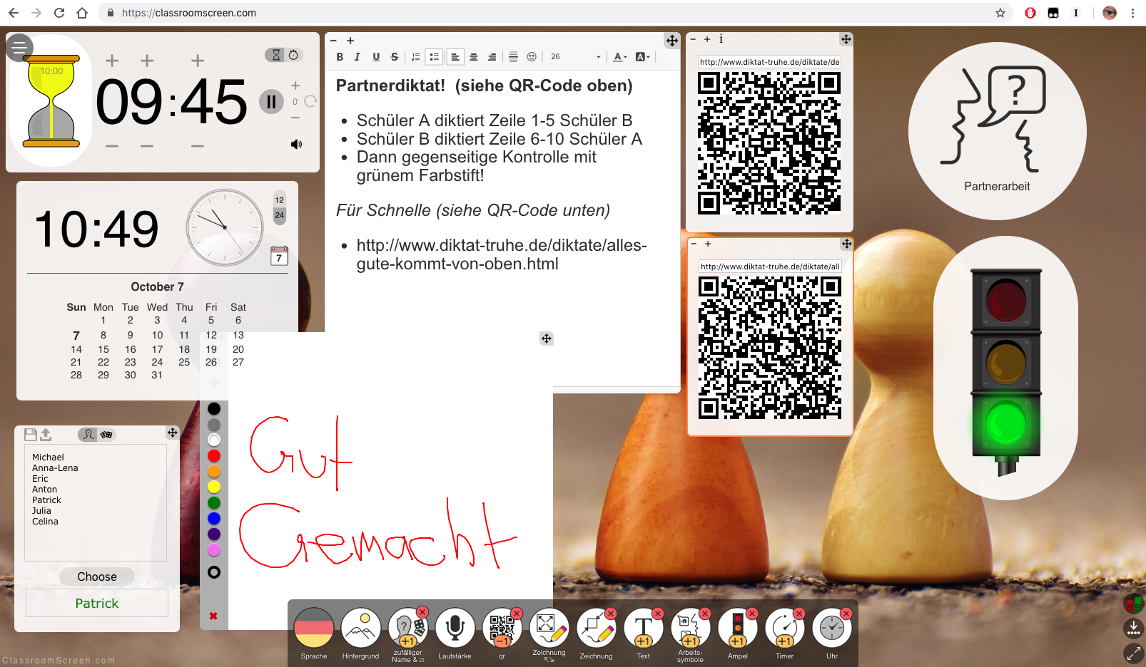
- Die Internetseite verwandelt das maximierte Browser-Fenster in eine interaktive Tafel. Projiziert man den Browser-Inhalt auf einen Beamer oder einen großen Bildschirm, so hat man die Möglichkeit für den Unterricht verschiedene Elemente einzubinden: Arbeitsaufträge per Textfeld, Ampel, Lärmpegelmesser, Zufallsgenerator, QR-Code-Generator, Uhr, Timer, Sozialformen-Anzeiger, Zeichnungen, Bilder und Skizzen.
classroomscreen.com
- Achtung: Sobald der Browser beendet wird, sind die Elemente und Einstellungen verloren.

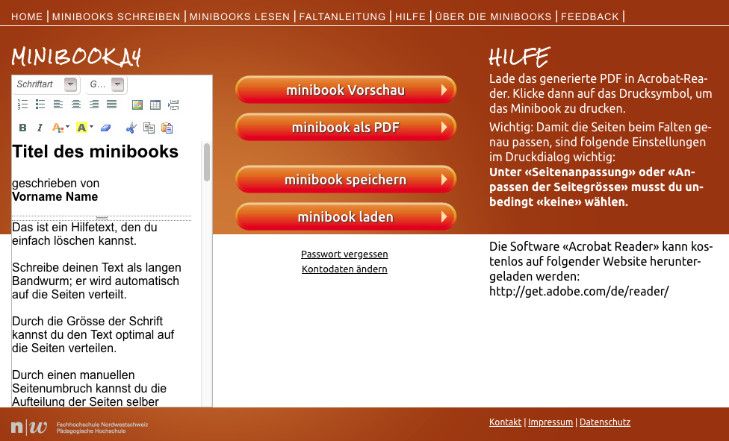
Schreiben: Kleine Bücher selbst erstellen - MiniBooks.ch (frei)
- Mit dem Tool kann man auf Grund von eigenen Texten, Bildern und Tabellen ein 8-seitiges Mini-Buch zum Ausdrucken erstellen. Hierfür fügt man in den Editor Inhalte ein, dann druckt man das generierte PDF aus und faltet es nach einer bestimmten Anleitung.
- Anwendung: Rezepte, Merksätze, Themenhefte, Vokabelliste, Wörtersammlung, Formelheft, Kurzgeschichte, Geschenk, ...
minibooks.ch

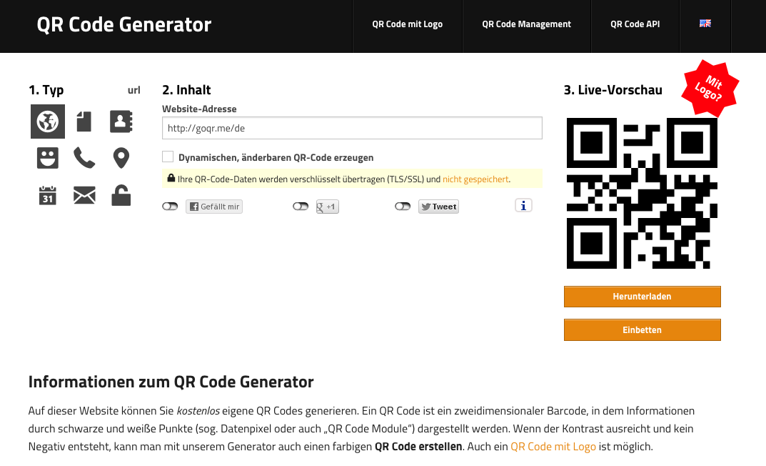
QR Codes erstellen - goQR.me/de (Grundfunktion frei)
- QR-Codes sind zweidimensionale Barcodes. Man kann damit Text, Weblinks, oder sonstige Informationen kodieren.
- Anwendung: Materialien (z.B. Arbeitsblätter) mit Tipps, weiteren Informationen, Lösungen oder Links auf Videos versehen.
goqr.me/de
- QR-Codes kann man mit Handy-Apps (z.B. NeoReader.com) oder per Browser (z.B. mit webQR.com) lesbar machen.
- Für das lesen eines QR-Codes benötigt die Handy-App keine Internetverbindung. Sind weiterführende Inhalte (Links, Videos) hinterlegt, dann ist eine Internetverbindung nötig.
WeTransfer.com
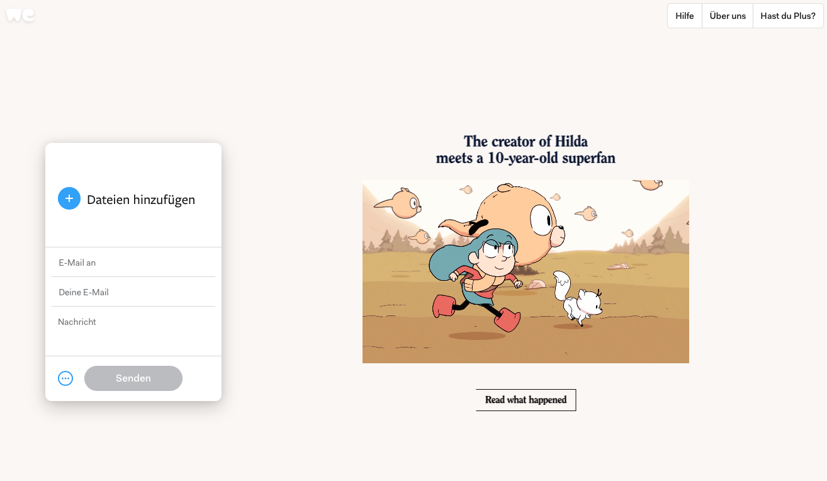
Daten zur Verfügung stellen - WeTransfer.com (Grundfunktion frei)
- Der Service nimmt Dateien bis zu der Größe von 2 GB an.
- Diese Daten kann man dann per Link in einer Email verschicken oder direkt den Link zu den hochgeladenen Daten weitergeben.
- Anwendung: Gruppe Material zur Verfügung stellen.
- Die hochgeladenen Daten werden nach 7 Tagen automatisch gelöscht.

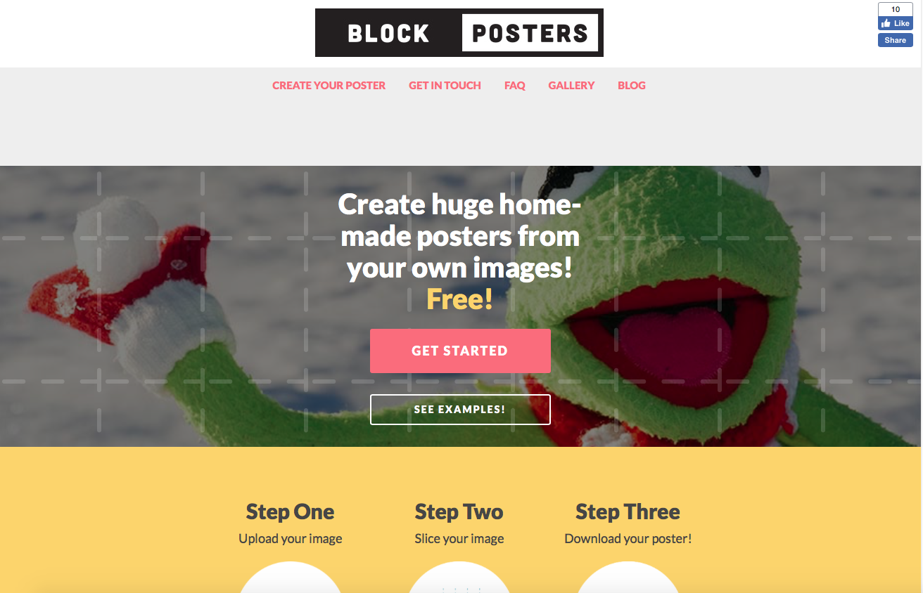
Poster drucken (aus vielen DIN A4 Seiten) - BlockPosters.com (frei)
BlockPosters.com
- Aus einem beliebigen JPG-Bild (das aber im kostenlosen Fall nicht größer als 2 MB sein darf) wird ein Poster erstellt. Man kann dann die einzelnen Seiten aus dem Drucker, wie ein Puzzle, zusammenkleben und erhält ein großes Plakat.
- Hat man kein JPG vorliegen, wandelt man vorher das Format einfach in ein JPG um (z.B. mit Online-Convert.com).
- Anwendung: Aushänge, Plakate bei Referaten, Wortwolken, Klassenmotto, Hintergründe bei Schulaufführungen, Banner, (leere) Mind-Map, ...

Ideen sammeln: Gemeinsame virtuelle Pinnwand - de.padlet.com (Grundfunktion frei)
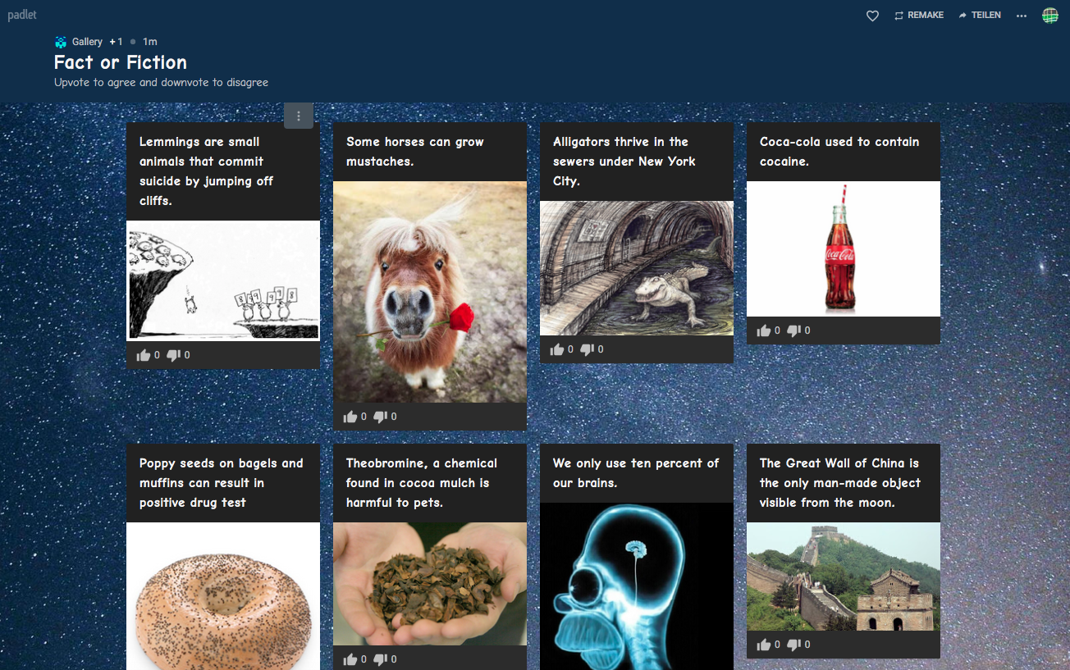
- Nach einer kostenlosen Registrierung kann man bis zu vier virtuelle Wände einrichten und diese per Link mit anderen Teilen. Dann kann jeder daran mitarbeiten und Texte, Bilder, Videos, etc. einfügen.
de.padlet.com
- Anwendung: Gruppenarbeit, Plakatausstellung, Vernissage, Ideensammlung, Gliederung.

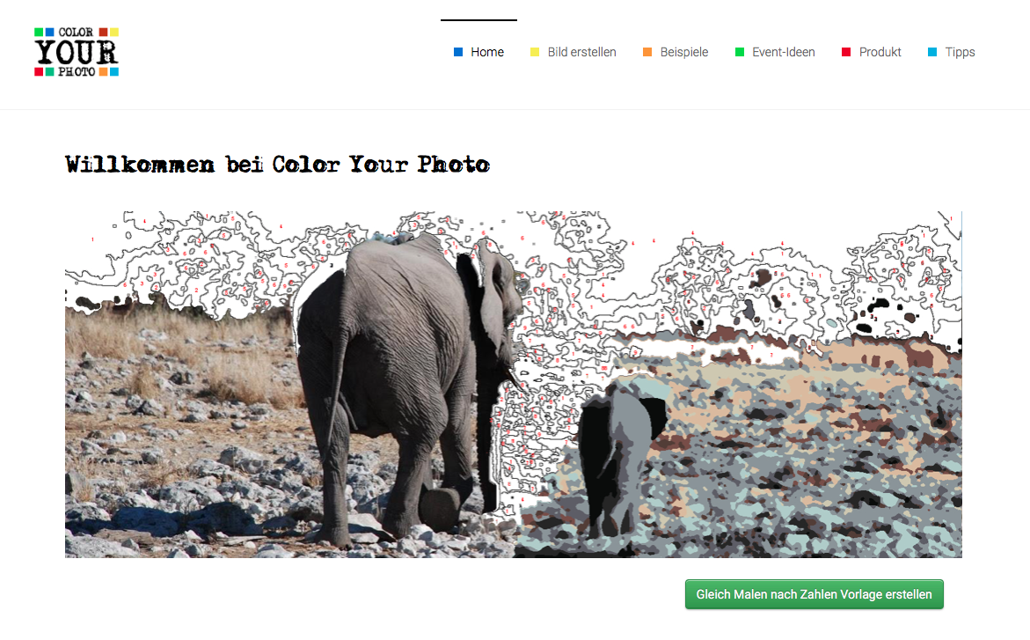
Ausmalbilder erstellen - ColorYourPhoto.de (Grundfunktion frei)
- Aus einem hochgeladenen Foto wird, nach Einstellung der Anzahl der Farben und der Farbpalette, eine Vorschau errechnet und dann ein Konturenbild mit Farbzuordnung erzeugt. Dies kann man dann in einer ZIP-Datei herunterladen.
ColorYourPhoto.de
- Anwendung: Kunst, Kreatives Gestalten.
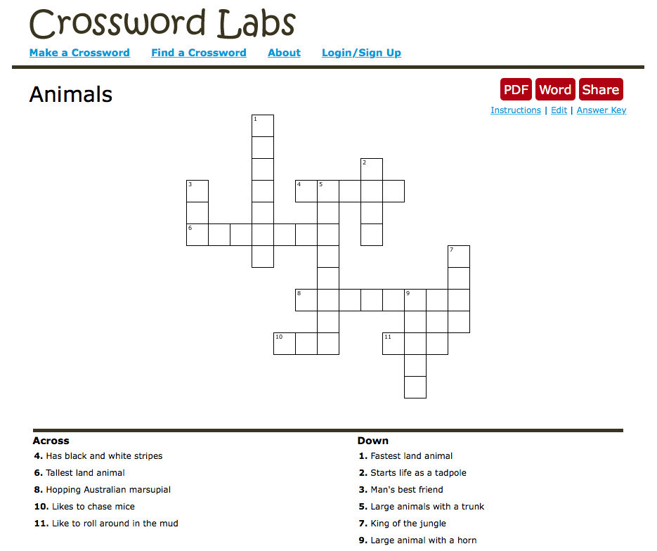
Kreuzworträtsel-Generator - CrosswordLabs.com (Grundfunktion frei)
- Nach Eingabe der Antworten und dazugehörigen Fragen, sowie einem Passwort, um später noch darauf zugreifen zu können, erstellt das Tool selbständig ein Kreuzworträtsel. Dies und die Lösung kann als PDF oder Word-Dokument gespeichert werden.
- Anwendung: Differenzierung, Lernfeldabfrage, Wiederholung, ...
CrosswordLabs.com

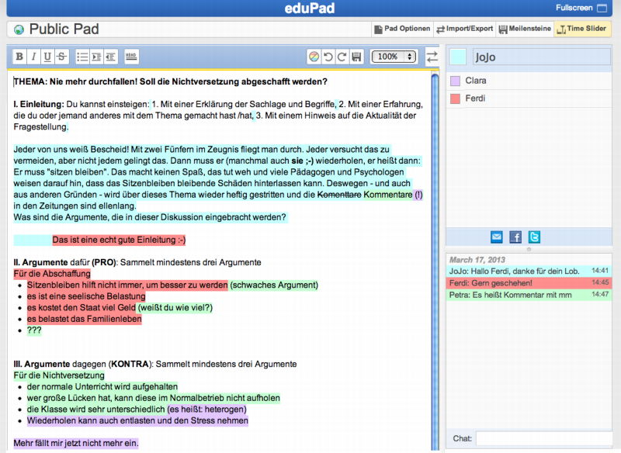
Kollaboratives Schreiben mit Etherpad - ZUM.de/portal/ZUMpad (frei)
- Ein Etherpad ist ein rudimentärer Texteditor (Fett, Unterstreichen, Kursiv, Aufzählungspunkten) der im Team von beliebig vielen Menschen gleichzeitig benutzt werden kann.
- Anwendung: Strukturierung und gemeinsames Arbeiten in Gruppenarbeiten. Sammeln von Informationen und Argumenten.
www.zum.de
- Das Cryptpad.fr (frei) ist der sicherere Nachfolger des Etherpads. Es bietet weit mehr Möglichkeiten wie z.B. gemeinsames Arbeiten an einer Präsentation, Umfrage, Whiteboard, etc.

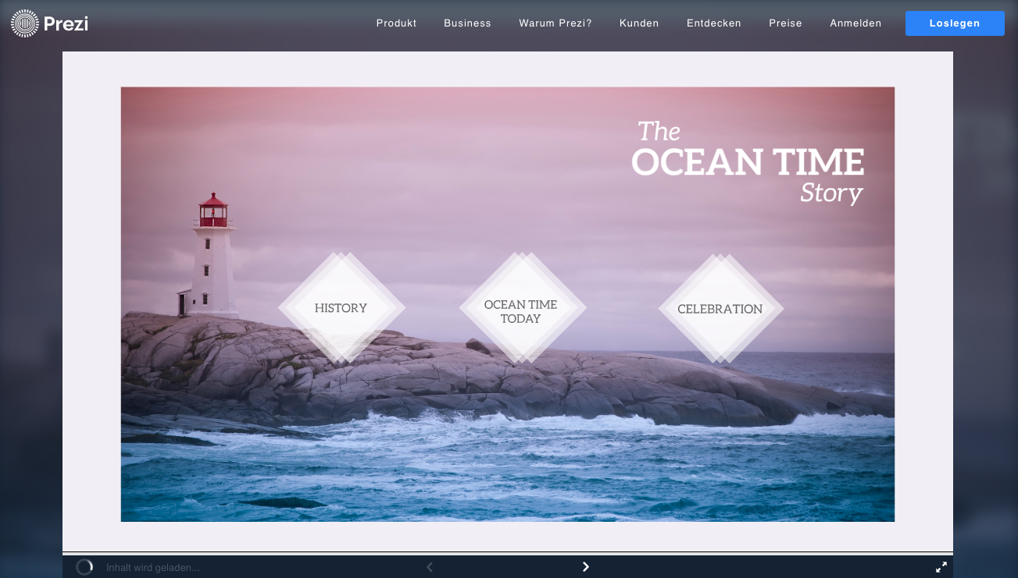
Präsentieren online – Prezi.com (Grundfunktion frei)
- Mit der Präsentationsanwendung kann man online eine interaktive Präsentation erstellen, die immer Aufmerksamkeit auf sich zieht, da sie ganz anders als althergebrachte Präsentationssoftwaren herüberkommt. Prezi bietet eine Übersicht, verschiedene Strukturen und individuelle Navigation innerhalb der Präsentation.
prezi.com

Ideen strukturieren mit gemeinsamer Mind-Map - MindMeister.com (Grundfunktion frei)
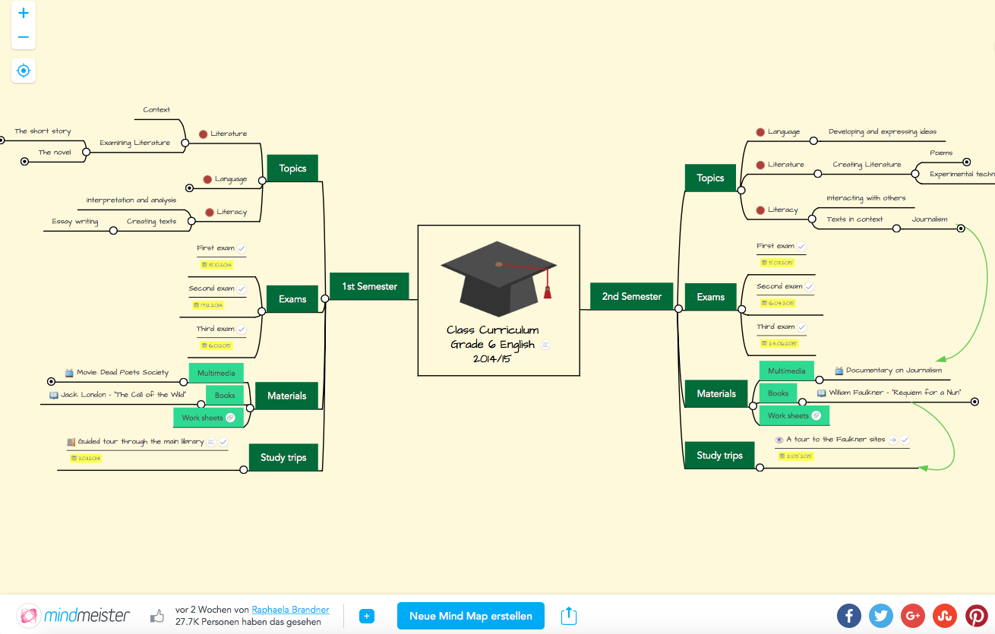
- MindMeister lässt sich sowohl im Browser als auch auf dem Tablet und Smartphone nutzen. Mind-Maps lassen sich gemeinsam gestalten und mit anderen Nutzern teilen.

Quiz – kahoot.com (Grundfunktion frei)
MindMeister.com
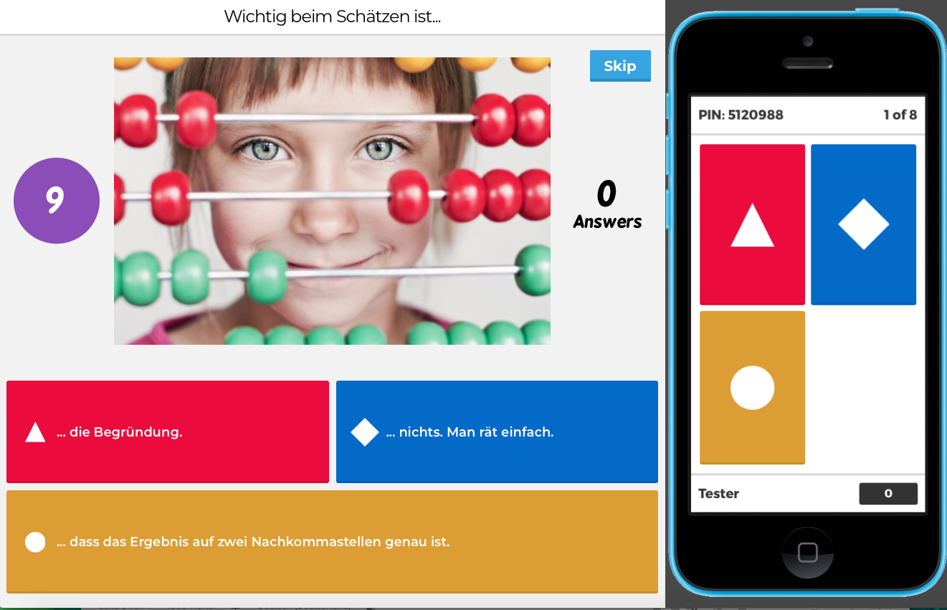
- Mit Kahoot kann man eine Umfrage oder ein Quiz mit Fragen und Antwortmöglichkeiten erstellen oder auf bestehende Quizze zurückgreifen und diese spielen.
- Die Spieler können dabei entweder mit dem Browser - alleine oder im Team - spielen, oder aber mit einer Smartphone-App teilnehmen.
- Anwendung: Umfrage am Anfang oder Quiz zur Wiederholung am Ende einer Sequenz.
kahoot.com

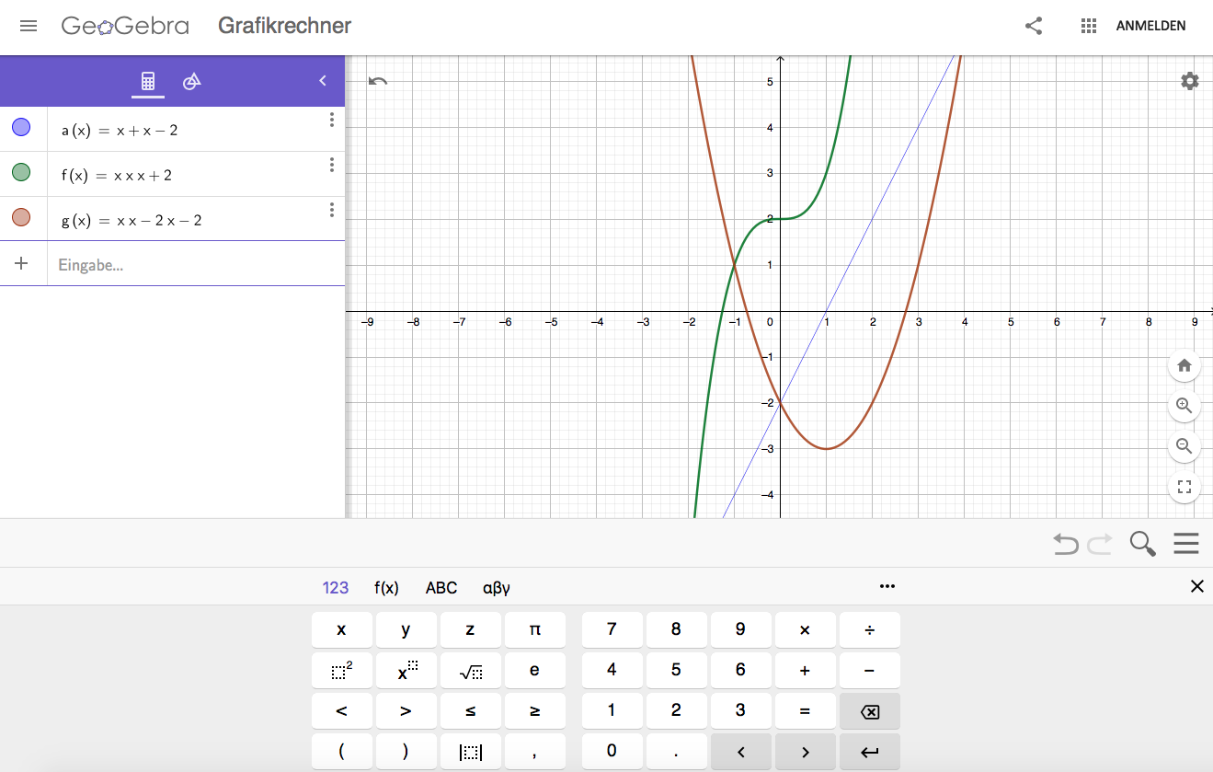
Grafikrechner – GeoGebra.org/graphing (frei)
- GeoGebra ist eine kostenlose dynamische Mathematiksoftware die interaktiv im Browser das Berechnen und Zeichnen von Funktionsgraphen ermöglicht. Anleitungen und Videos erklären genau, wie man den Grafikrechner benutzt.
- Anwendungen: Funktionsgraphen zeichnen, Ableitungen und Integrale darstellen und Konstruktionen.
GeoGebra.org/graphing
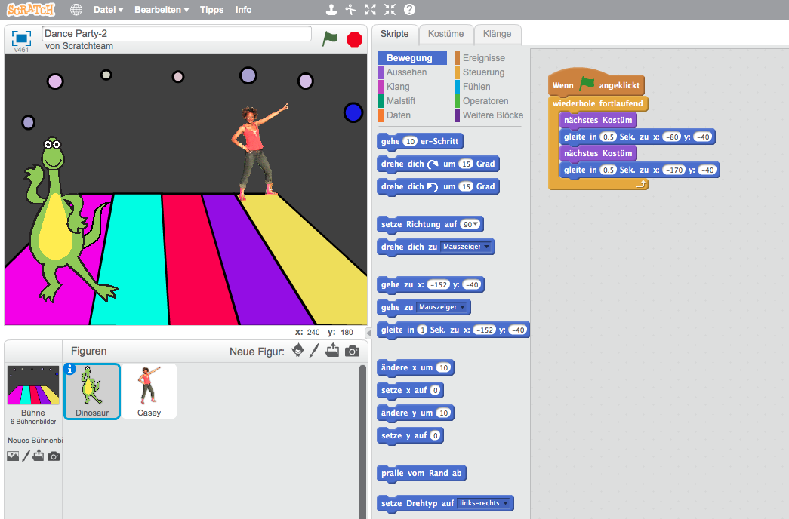
Blockorientierte Programmiersprache - scratch.mit.edu (frei)
- Programmieren mit Text-Blöcken direkt im Browser.
- Mit Scratch kann man eigene interaktive Geschichten, Spiele und Animationen programmieren. Scratch hilft dabei, kreativ zu denken, systematisch zu schließen und strukturiert miteinander zusammenzuarbeiten.
scratch.mit.edu
- Anwendung: Informatik, Mathematik, Logisches Denken.
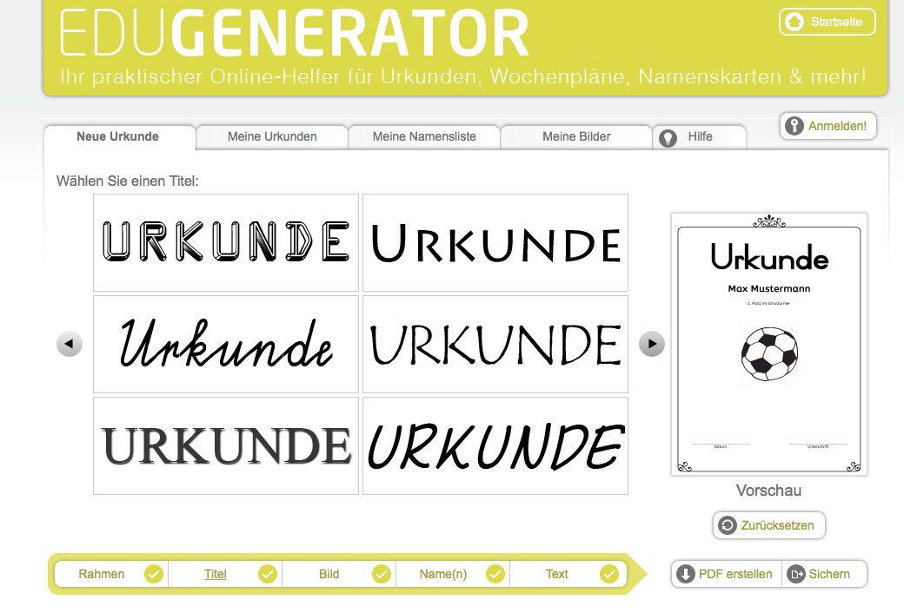
EduGenerator.at
Urkunden erstellen – EduGenerator.at (Grundfunktion frei)
- Die Seite ermöglicht in der kostenlosen Version mit Vorlagen das einfache Erstellen von Urkunden, Wochenplan, Schmuckblättern, Namenskarten.
- Anwendung: Fleiß- und Lobkärtchen, Gutscheine, Informationszettel, Klassendienstkärtchen, Merksätze, Einladungen, Auszeichnungen, ...

Literatur:
- 55 Webtools für den Unterricht, Michael Busch, Auer Verlag, 2017, Auer-Verlag.de/07842-55-webtools-fuer-den-unterricht.html

Material:
Der Kurs „WebTools - Eine Einführung (388665)“ mit sämtlichem Material (Handout, Präsentation) ist auf www.mebis.bayern.de verfügbar:
- Kurs: lernplattform.mebis.bayern.de/course/view.php?id=388665
- Einschreibeschlüssel (Schüler): webtools

Kontakt:
- Bei Fragen oder Anregungen: Florian Ermann, Florian.Ermann@MiB-Schwaben.de

